YANBAL Kiosko

Configuración Encriptamiento

- Descargar la librería Bouncy Castle (bcprov-jdk15on-152.jar) de la ruta:
https://www.bouncycastle.org/latest_releases.html

- Ubicar el jar descargado en la ruta %JRE_HOME%/lib/ext

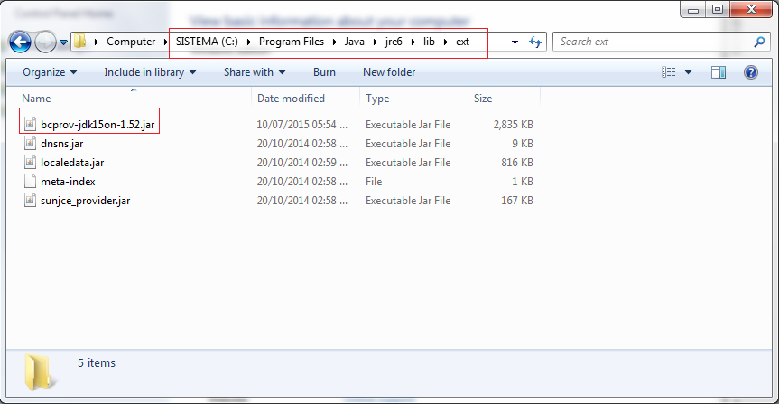

- Abrir (con un editor de texto con provilegios de administrador) el archivo java.policy, ubicado en la ruta %JRE_HOME%/lib/security

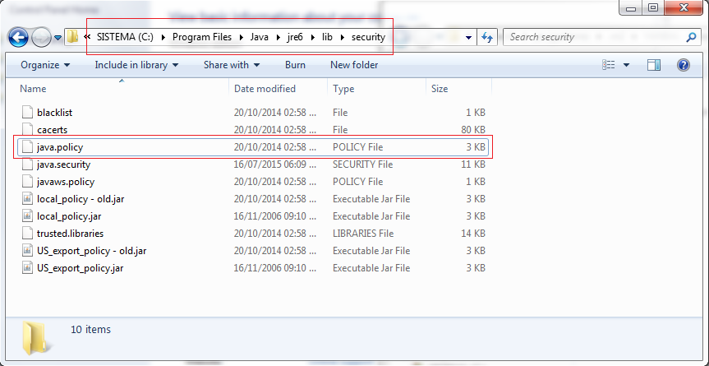
- Agregar BouncyCastleProvider a las lista de proveedores de seguridad. Para ello, escribir la siguiente línea:
security.provider.<nro_orden>=org.bouncycastle.jce.provider.BouncyCastleProvider
Donde nro_orden deberá ser el siguiente valor ordinal de los proveedores existentes.

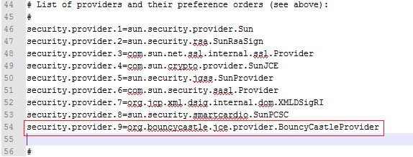

- Descargar Java Cryptography Extension (JCE) Unlimited Strength Jurisdiction Policy Files de la web oficial de IBM en la siguiente ruta:
https://www14.software.ibm.com/webapp/iwm/web/preLogin.do?source=jcesdk

Es necesario contar con una cuenta IBM (puede crearse una de manera gratuita).

- Copiar los archivos local_policy.jar y US_export_policy.jar en la carpeta %JRE_HOME%/lib/security.
Se recomienda crear un backup de los jar’s existentes en caso se desee revertir la configuración.

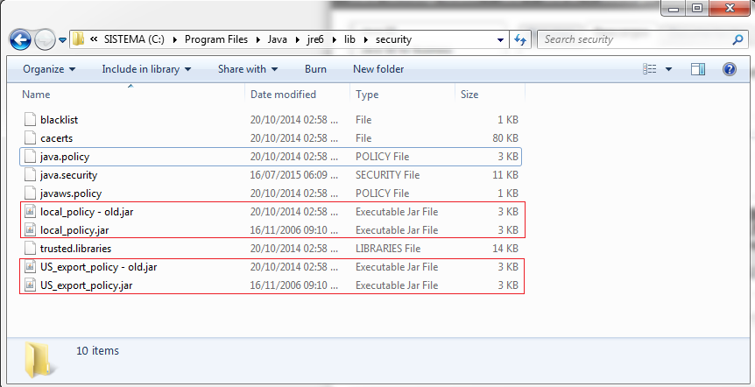

- Reiniciar la Java Virtual Machine (JVM)

